越南改革开放后还是社会主义国家吗？
《越南社会主义共和国宪法》：
序言
1986年以来，我国人民开始进行了由党的第六次代表大会发动的全面改革和更新，取得了非常重要的初步成果。
......在按照马克思主义、列宁主义和胡志明思想贯彻执行国家建设的政治纲领、向社会主义转变的时期，越南人民将团结如一，坚持自主建国的精神，与世界所有国家奉行独立、自主、和平、友好与合作的外交政策，严格认真地遵守宪法，加快改革和更新，建设和保卫自己的国家。
第二条 越南社会主义共和国是人民的国家，由人民所组成，为了人民。一切国家权力属于以工人阶级与农民和知识分子联盟为基础的人民。
第四条 越南共产党坚持马克思主义、列宁主义和胡志明思想，作为工人阶级的先锋队和工人阶级，劳动人民和全民族利益的忠诚代表，是担负领导国家和社会的力量。
第十五条 国家通过对市场机制的调控来发展社会主义的多种经济成分的市场经济。具有各种不同生产方式和经营方式的多种成分的经济结构，是以全民所有制和集体、个人所有制为基础的，其中，全民所有制和集体所有制是核心。
社会主义国家的根本标志是什么呢？
《共产党宣言》：
共产党人可以把自己的理论概括为一句话：消灭私有制。
那么，越南的所有制情况如何呢？
根据越南国家通讯社和越南政府直属机构，同时是越南社会主义共和国官方媒体“越通社”：
网址：https://link.gov.vn/B51j6dT5
越南非国有企业和外资企业数量和职工人数猛增，然而，国有企业确明显下降。这是统计总局日前发布的2021年经济普查结果的内容之一。
具体的是，截至2020年12月31日，非国有企业数量和职工人数最多，企业数量达66.01万家，占全国企业总数量的96.4%，比2016年增了长35.1%；职工人数860万人次，占全国职工总数的58.6%，比2016年增长了0.4%。
FDI企业数量增长最快，达2.22万家，占全国企业总数量的3.3%，比2016年增长了58.8%，吸引职工510万人次，占34.6%，与2016年相比增长22.5%。
由于国家股权分制改革，国有企业数量在各方面均呈下降势头。截至2020年12月31日，国有企业数量仅为1963家，占全国企业总数的0.3%，职工人数100万人次，占全国职工总数的6.8%，较2016年下降了21.8%。
此外，非国有企业和外商直接投资企业的资本占比逐步增加，国有企业的资本占比逐渐降低。其中，非国有企业吸引的资金最多。
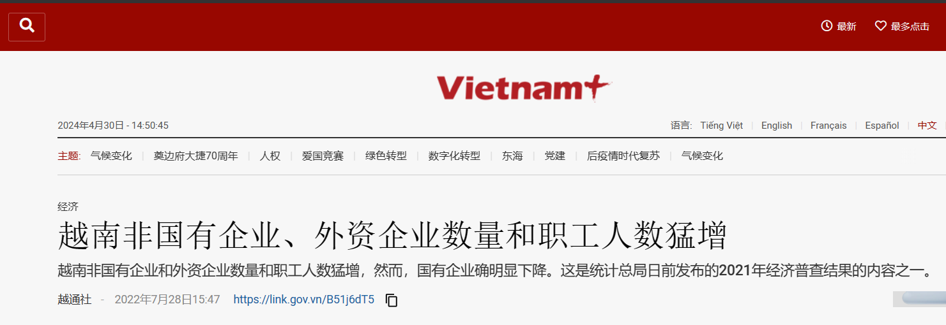
根据中华人民共和国商务部数据：
网址：
http://hochiminh.mofcom.gov.cn/article/jmxw/202204/20220403307350.shtml
越南目前有国有控股企业807家
越南《投资报》4月25日报道，越南政府2021年10月12日发布的第399号报告称，越南国有资本占法定资金在50%以上的国有控股企业共有807家。
今年一季度国有企业投资达13.4万亿越盾（约合5.8亿美元），与此同时，私营企业投资达323.1万亿越盾（约合141.5亿美元），外资企业投资达102.6万亿越盾（约合45亿美元）。
驻胡志明市总领馆经商处
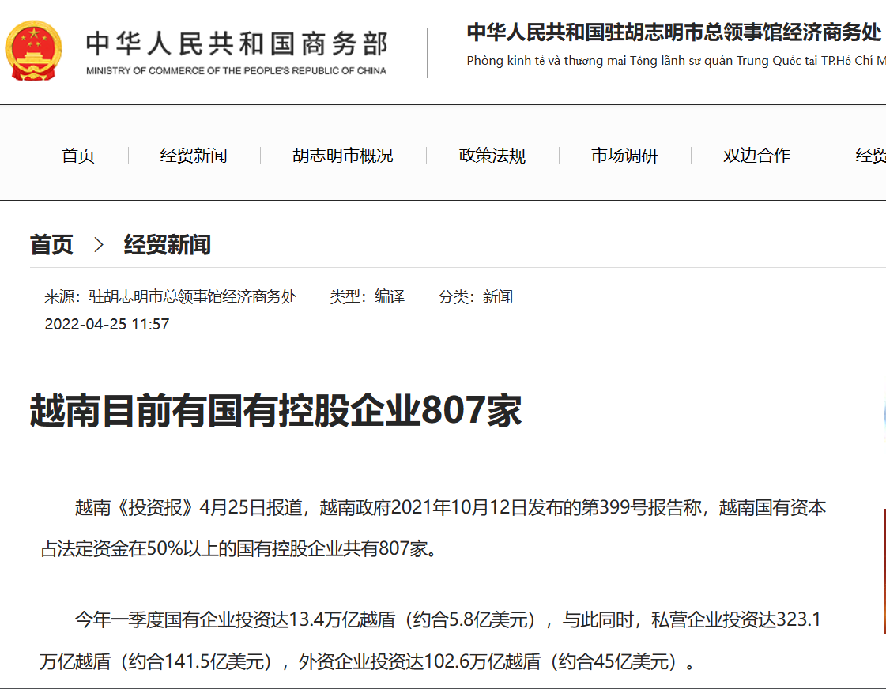
有三个数据：
1、国有企业数量仅为1963家，占全国企业总数的0.3%
2、（国有企业）职工人数100万人次，占全国职工总数的6.8%，较2016年下降了21.8%。
3、非国有企业数量和职工人数最多，企业数量达66.01万家，占全国企业总数量的96.4%，比2016年增了长35.1%
4、一季度国有企业投资达13.4万亿越盾（约合5.8亿美元），与此同时，私营企业投资达323.1万亿越盾（约合141.5亿美元），外资企业投资达102.6万亿越盾（约合45亿美元）。
上图更直观。
1、企业数量与占比
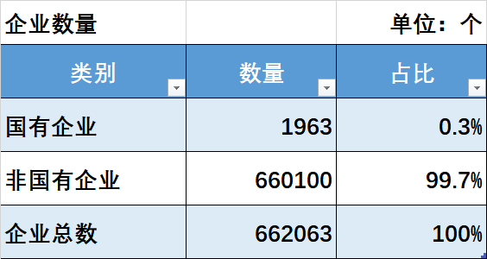
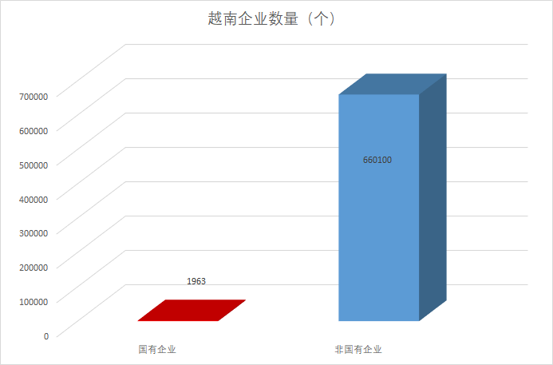
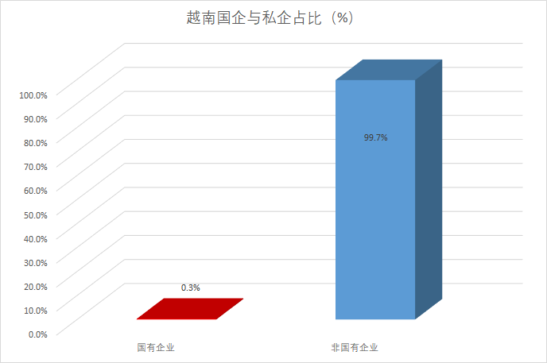
2、职工占比：
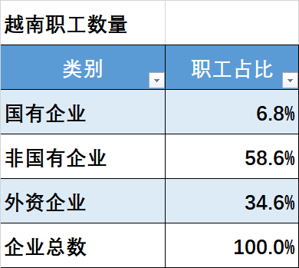
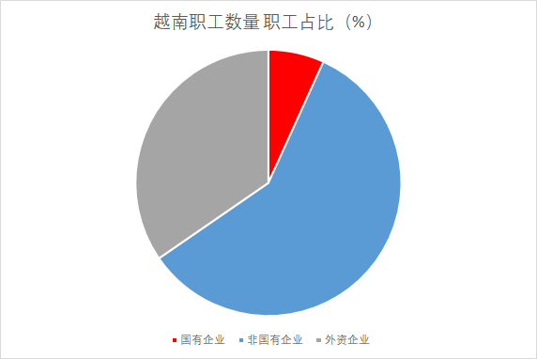
3、投资金额（2021年一季度）：
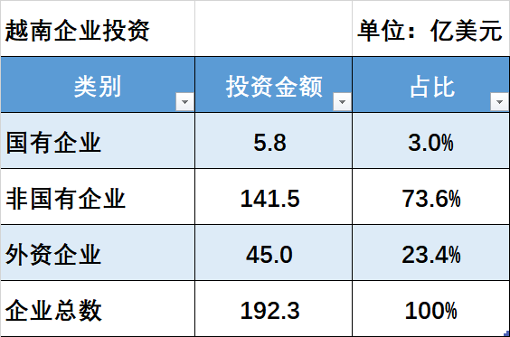
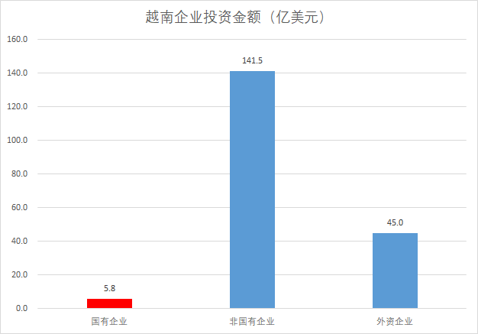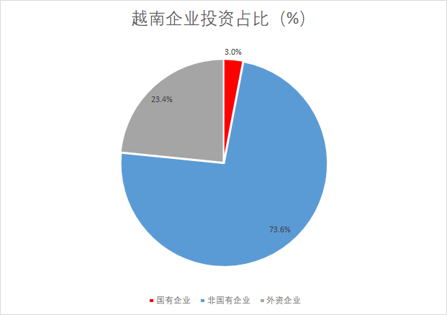
改革开放后，从经济结构上看，越南是在“消灭私有制”吗？这里有一丁点“马克思主义、列宁主义和胡志明思想”吗？
经济基础决定上层建筑，这样的经济基础，能是社会主义吗？能是人民当家作主吗？
如果非要说自己是社会主义，无非是自欺欺人，挂羊头卖狗肉而已。
这是什么主义呢？
修正主义。

